**Nama : Rizky Nurhadhi**

**Nim : 1207070113**

**Kelas : Teknik Elektro - TKK**

**Praktikum 10 Pengolahan Citra Digital – Ekstraksi Fitur dan Feature Detection**

<https://github.com/CrossOne0708/prakPCD_9.git>

1. **Ekstraksi Fitur LBP**

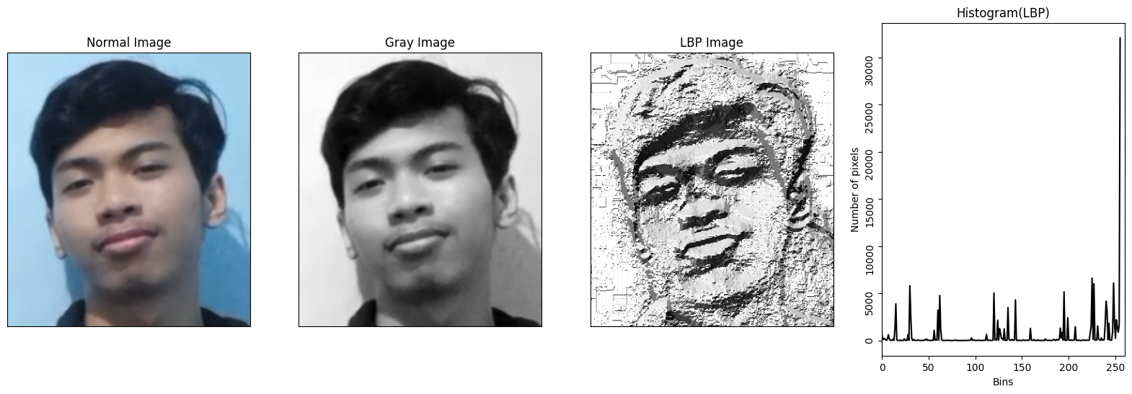

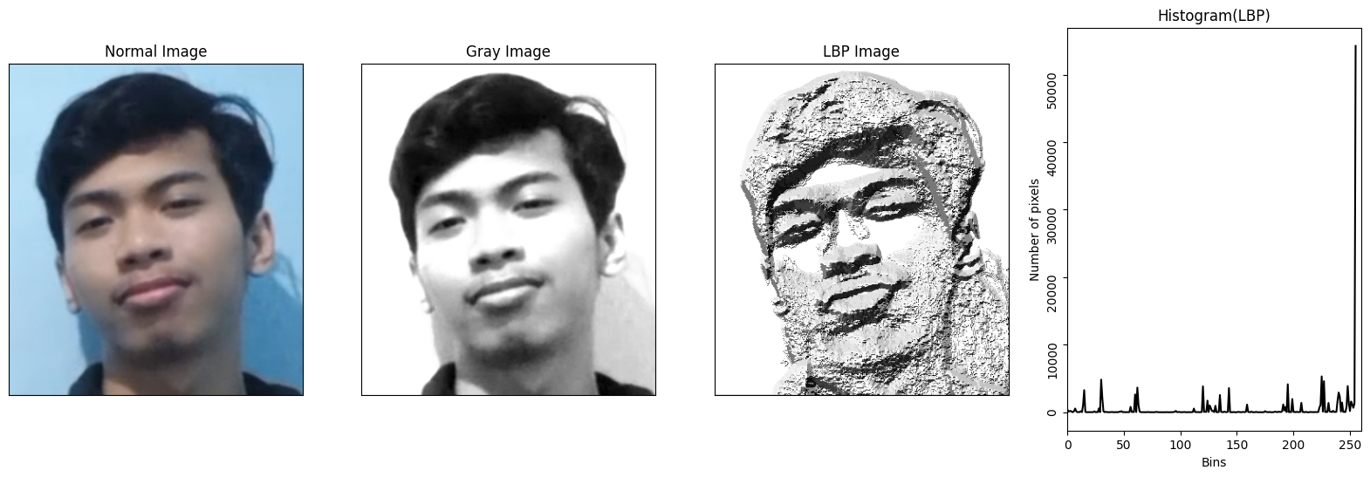

Ekstraksi LBP (Local Binary Patterns) adalah metode pengolahan citra yang digunakan dalam analisis tekstur. LBP digunakan untuk menggambarkan pola tekstur lokal di dalam sebuah citra. Program yang telah dicoba pada praktikum merupakan implementasi Local Binary Pattern (LBP) untuk menghasilkan gambar LBP dari gambar asli, serta histogram dari gambar LBP tersebut.

Program ini menggunakan library OpenCV (cv2) untuk pemrosesan gambar, NumPy untuk operasi array multidimensi, dan Matplotlib untuk visualisasi gambar dan histogram.

Terdapat fungsi **get_pixel(img, center, x, y)** yang digunakan untuk mendapatkan nilai pinggir (edge value) piksel dalam LBP. Fungsi ini memeriksa apakah nilai piksel pada koordinat (x, y) lebih besar atau sama dengan nilai piksel pusat (center). Jika benar, fungsi mengembalikan nilai 1, jika tidak, mengembalikan nilai 0.

Lalu fungsi **lbp_calculated_pixel(img, x, y)** untuk menghitung nilai LBP untuk piksel pada koordinat (x, y) dengan memanggil fungsi **get_pixel** untuk mendapatkan nilai pinggir dari delapan piksel tetangganya.

Pada program ini juga terdapat fungsi brighter() untuk mencoba citra dengan brightness yang berbeda. Dimana pada contoh citra yg digunakan ketika brightness dinaikkan, kontras (hitam-putih) pada grayscale menjadi semakin tinggi juga. Menghasilkan citra LBP yang lebih baik dari LBP aslinya karena background dapat terpisahkan secara jelas dengan objek citra. Selain itu, dapat dilihat juga histogram di rentang bawah menurun (bergeser ke arah putih (255)) akibat penambahan fungsi brighter().

1. **Ekstraksi Fitur Berdasarkan Warna**

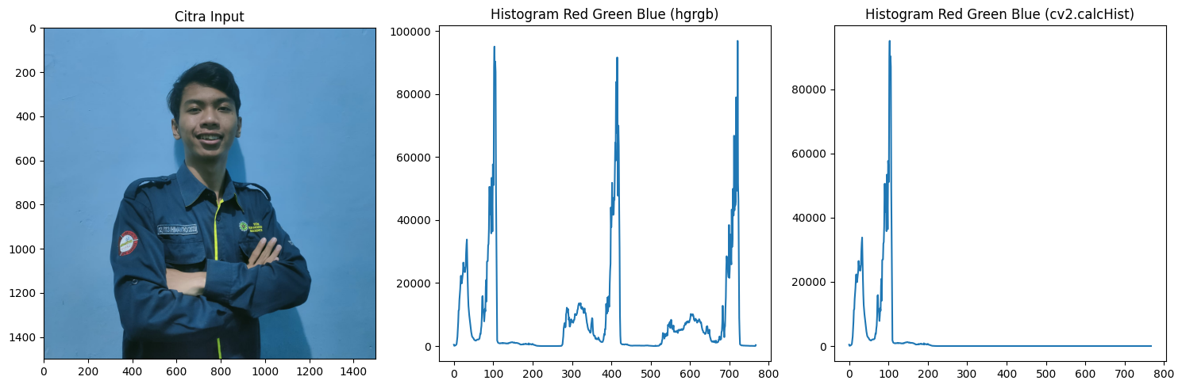

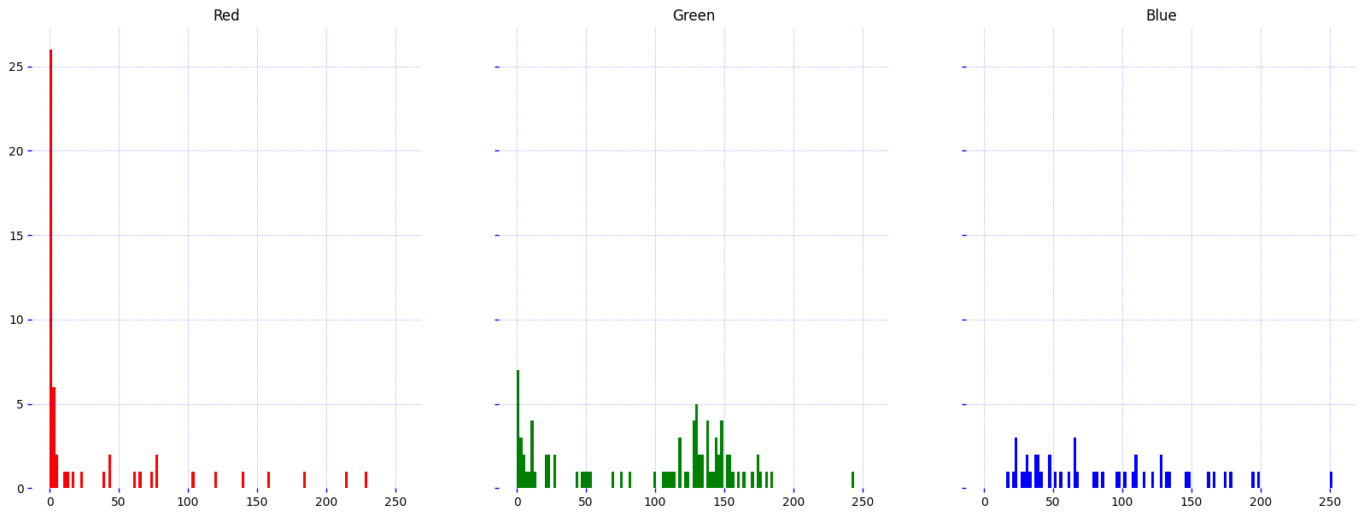

Ekstraksi fitur berdasarkan warna adalah proses untuk mengidentifikasi, mewakili, dan mengekstrak informasi warna dari sebuah citra. Program yang telah dicoba pada praktikum ini adalah program untuk menghitung histogram dari sebuah gambar RGB dan menampilkan citra input beserta histogramnya dalam tiga saluran warna (red, green, blue) yang menggunakan library NumPy, imageio, matplotlib, dan OpenCV (cv2).

Variabel **hgr**, **hgg**, dan **hgb** dibuat untuk menyimpan array kosong dengan ukuran 256 untuk setiap saluran warna (red, green, blue). Kemudian histogram gabungan (RGB) disimpan dalam array kosong variabel **hgrgb** dengan ukuran 768. Kita juga dapat melakukan perhitungan histogram dengan fungsi dari library OpenCV yaitu **cv2.calcHist().** Lalu citra dan hasil perhitungan histogram citra serta histogram per channel ditampilkan menggunakan matplotlib serta fungsi **plot_result().**

1. **Ekstraksi Fitur GLCM**

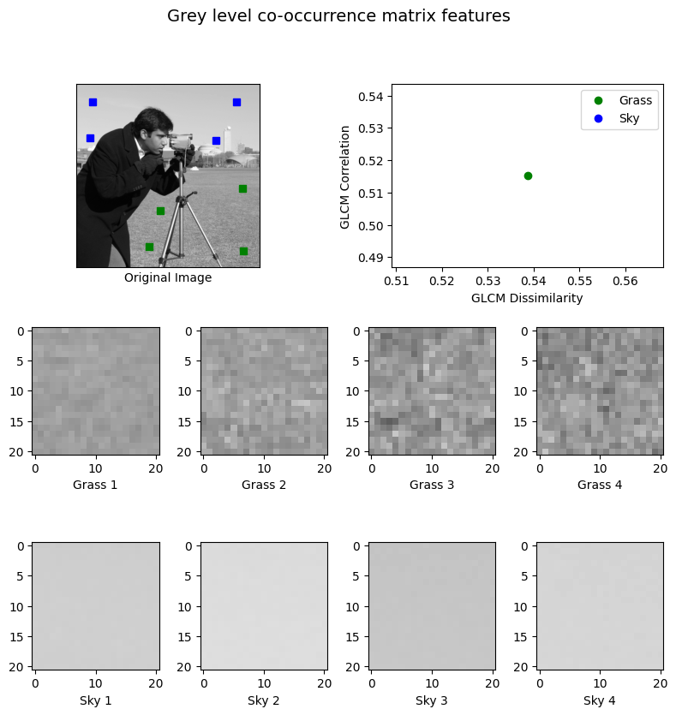

Ekstraksi fitur GLCM (Gray-Level Co-occurrence Matrix) adalah metode yang digunakan dalam analisis citra untuk menggambarkan hubungan spasial antara nilai-nilai keabuan (gray-level) piksel dalam citra. Program yang telah dicoba menggunakan library Matplotlib dan scikit-image (skimage) untuk pemrosesan gambar dengan citra input “camera” yang diambil dari library skicit-image.

Pada program ini beberapa area pada gambar diambil (misalnya rumput dan langit) dan GLCM dihitung untuk setiap area. GLCM dihitung untuk setiap patch menggunakan fungsi graycomatrix dari scikit-image. Fitur-fitur GLCM seperti dissimilarity dan correlation dihitung menggunakan fungsi graycoprops dari scikit-image. Lalu Hasilnya ditampilkan dalam bentuk scatter plot, dengan sumbu x dan y masing-masing merupakan dissimilarity dan correlation dari setiap patch.

1. **Perbandingan dari Ekstraksi Fitur LBP, Berdasarkan Warna, dan GLCM**

Dari ketiga program ekstraksi fitur yang telah dicoba dapat dilihat perbandingannya dari masing masing metode. Ekstraksi LBP berfokus pada ekstraksi fitur tekstur. Lalu ekstraksi berdasarkan warna berfokus pada ekstraksi fitur berdasarkan distribusi warna dalam gambar. Dan yang terakhir ekstraksi GLCM fokus pada ekstraksi fitur berdasarkan hubungan spasial antara piksel dalam gambar.

Kualitas dari hasil ekstraksi bisa berbeda beda pada tiap citra yang berbeda juga. Pemilihan metode ekstraksi memiliki peran disini ketika kita mencari hasil yang terbaik. LBP cocok untuk analisis tekstur atau menggambarkan pola tekstur gambar, ekstraksi fitur berdasarkan warna cocok untuk menganalisis distribusi warna dalam gambar, dan GLCM cocok untuk menganalisis hubungan intensitas piksel dalam gambar.

1. **Corner Detector**

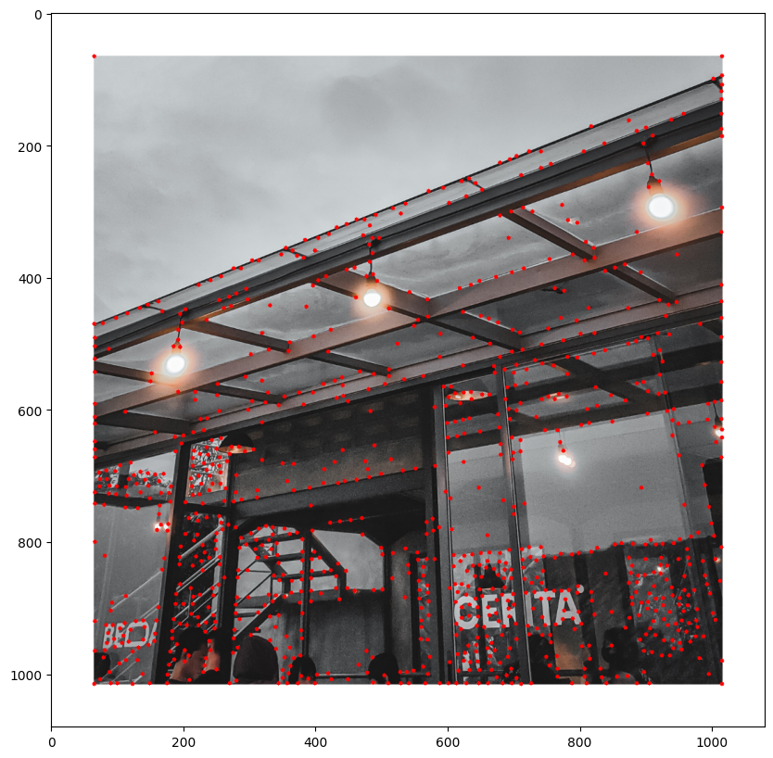

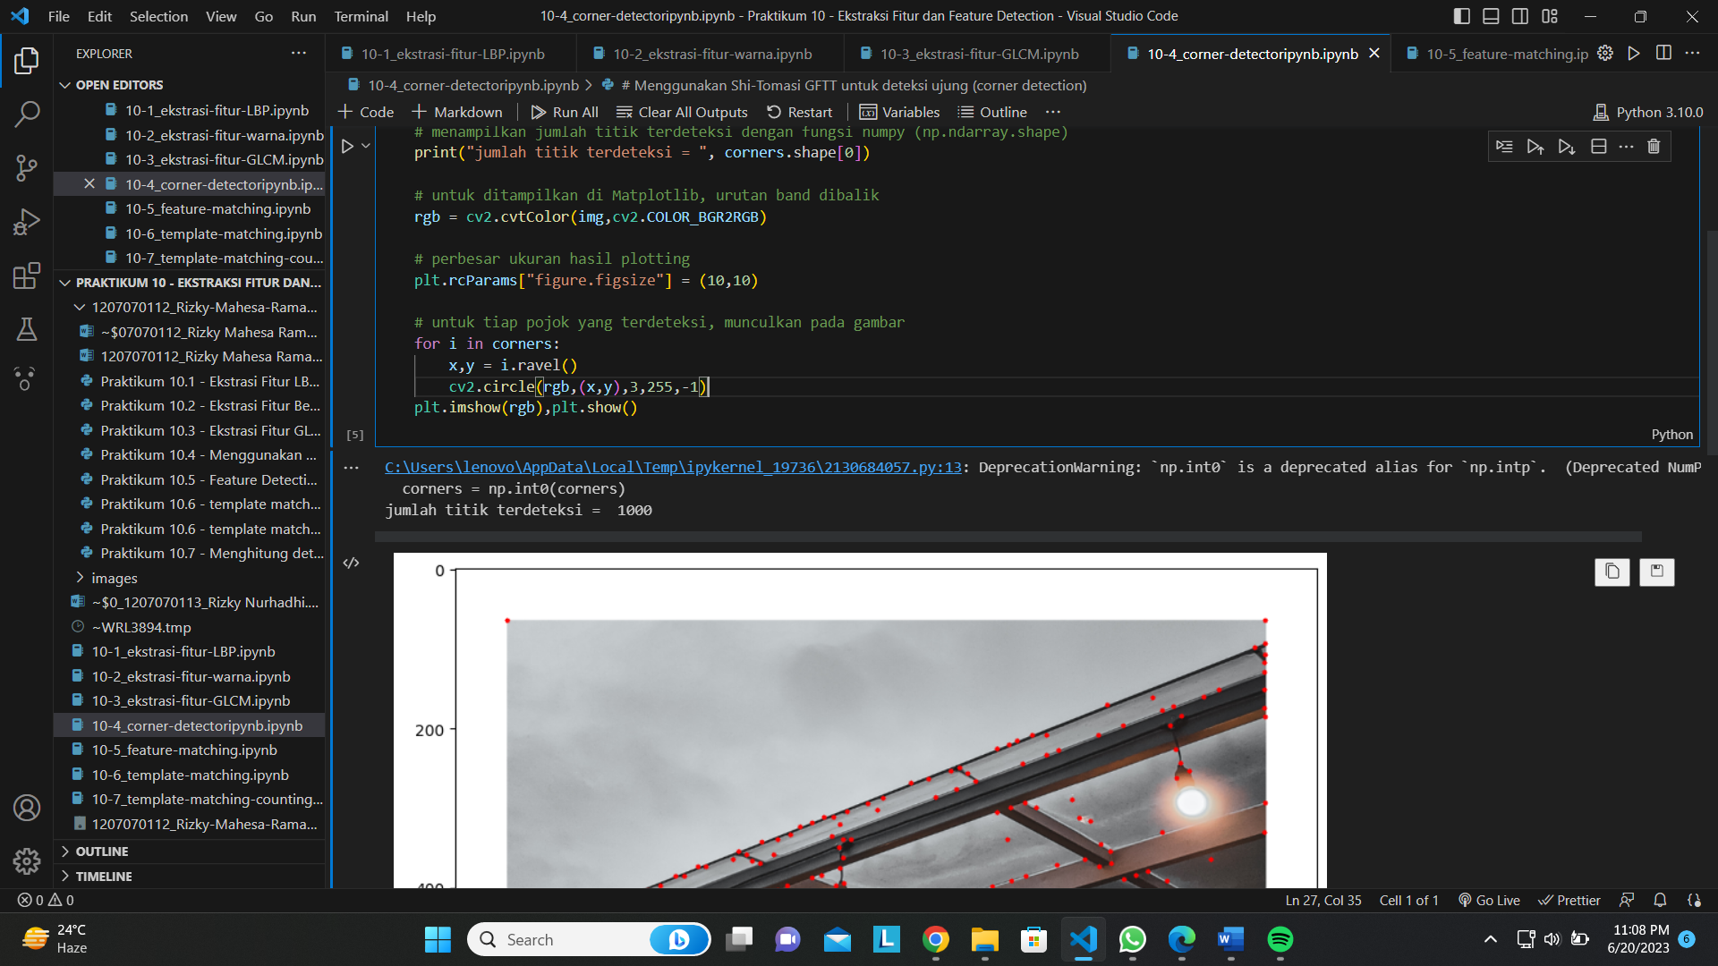

Program yang telah dicoba pada praktikum ini menggunakan metode Shi-Tomasi Good Features to Track (GFTT) untuk deteksi ujung atau sudut pada gambar. GFTT mengidentifikasi titik-titik fitur yang stabil dan mudah dilacak dalam citra berdasarkan kepekaan terhadap perubahan intensitas dan ketepatan lokal. Selain itu, algoritma ini berfokus pada deteksi sudut-sudut yang tajam dan titik-titik dengan perubahan intensitas yang signifikan.

Deteksi GFFT ini sudah tersedia dalam library OpenCV dengan menggunakan fungsi **cv2.goodFeaturesToTrack()** dengan parameter yang digunakan yaitu **gray** adalah citra skala abu-abu yang akan dianalisis, 1000 adalah jumlah maksimum sudut yang ingin dideteksi, **0.01** adalah parameter kualitas sudut yang dipilih, dan **0.01** adalah parameter kualitas sudut yang dipilih yang kemudian hasil deteksi sudut tersebut disimpan dalam variabel **corners**.

Dengan demikian, program tersebut akan membaca citra input kemudian mendeteksi sudut menggunakan metode Shi-Tomasi GFTT, dan menampilkan jumlah titik sudut yang terdeteksi dimana pada percobaan ini jumlah titik yang terdeteksi sebanyak 1000 titik dengan tanda titik titik merah pada citra output.

1. **Feature Detection and Matching**

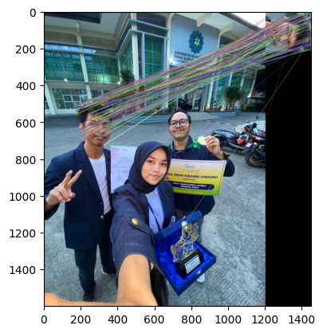

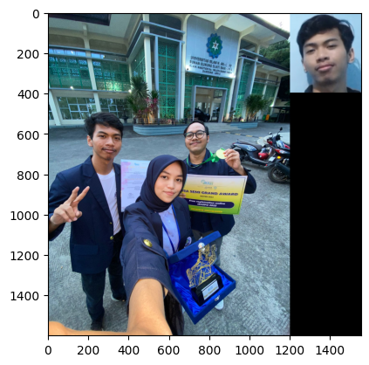

Program yang telah dicoba merupakan contoh program untuk melakukan feature detection dan matching antara dua citra menggunakan algoritma SIFT (Scale-Invariant Feature Transform) dan Brute-Force Matcher. Pada program ini dilakukan pencocokan fitur menggunakan metode SIFT dan menampilkan gambar dengan pasangan fitur yang cocok ditandai. Output program berupa tampilan gambar dengan pasangan fitur yang cocok dihubungkan oleh garis.

Di OpenCV, kita bisa membuat sebuah objek detektor SIFT menggunakan metode **cv2.SIFT_create()** untuk mendeteksi titik-titik kunci (key points) dan menghitung deskriptor menggunakan metode SIFT. Fungsi **sift.detectAndCompute()** juga dapat digunakan untuk melakukan deteksi titik kunci dan menghitung deskriptor. Dengan menggunakan objek detektor SIFT dan fungsi **detectAndCompute()**, kita bisa melakukan analisis dan pemrosesan gambar menggunakan metode SIFT dari OpenCV.

Dalam proses pencocokan (matching), kita dapat menggunakan objek matcher Brute-Force dengan menggunakan metode **cv2.BFMatcher()** dari OpenCV yang digunakan untuk mencocokkan fitur dengan menggunakan metode k-NN (k-Nearest Neighbors). Dalam fungsi **bf.knnMatch()**, kita memberikan dua argumen. Argumen pertama adalah deskriptor fitur dari kedua gambar, dimana pada program ini yaitu **des1** dan **des2**. Sedangkan argumen kedua, yaitu **k=2**, menentukan jumlah tetangga terdekat yang akan dicocokkan. Dengan menggunakan objek matcher Brute-Force dan fungsi **knnMatch()**, kita bisa melakukan pencocokan fitur antara dua gambar menggunakan metode k-NN.

Untuk menampilkan hasil pencocokan pada gambar baru (**img3**), kita bisa menggunakan fungsi **cv2.drawMatchesKnn()**, yang menghasilkan gambar yang menunjukkan hasil pencocokan antara dua gambar dengan titik-titik kunci yang cocok. Pada praktikum ini, hasilnya dapat dilihat pada gambar pertama yang menampilkan banyak garis-garis berwarna sebagai indikator pencocokan terhadap gambar kedua yang merupakan hasil crop dari gambar pertama. Namun, ketika gambar wajah diganti, program tetap menjalankan deteksi dan pencocokan, namun tidak ada sama sekali kesamaan atau pencocokan yang tepat, sehingga garis-garis berwarna pun tidak ada.

1. **Template Matching**

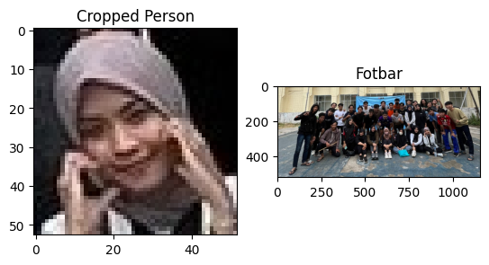

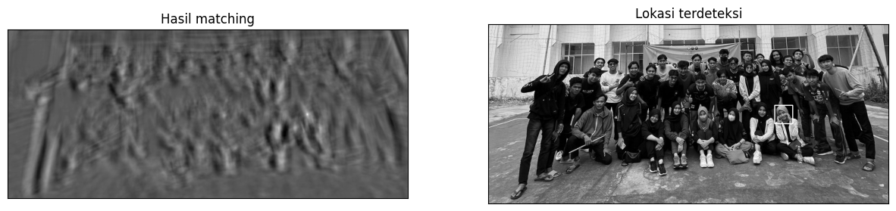

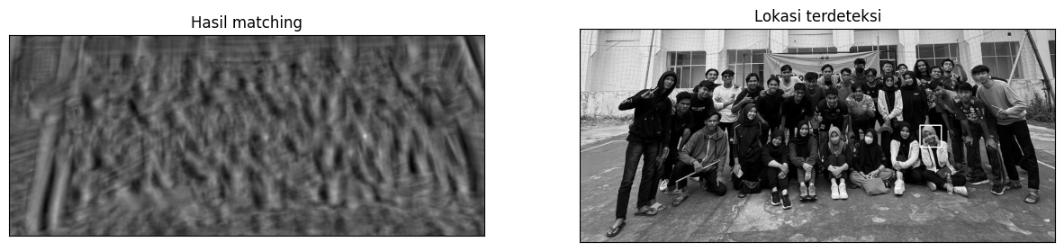

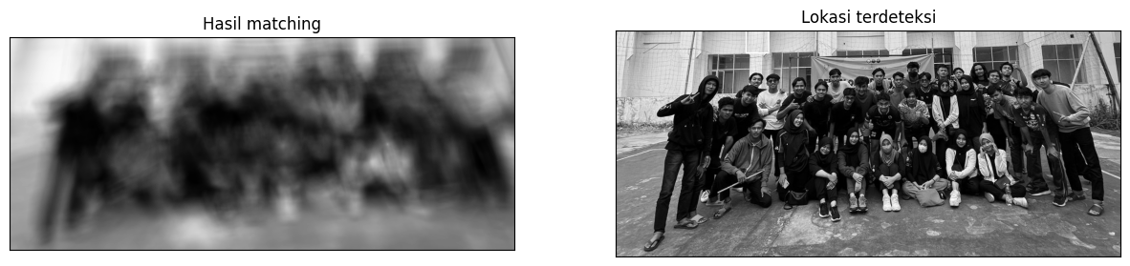

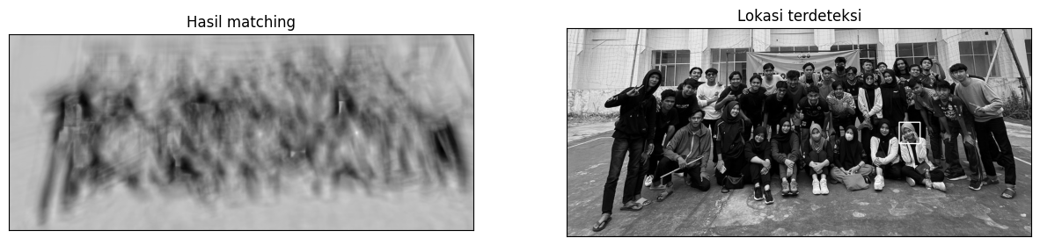

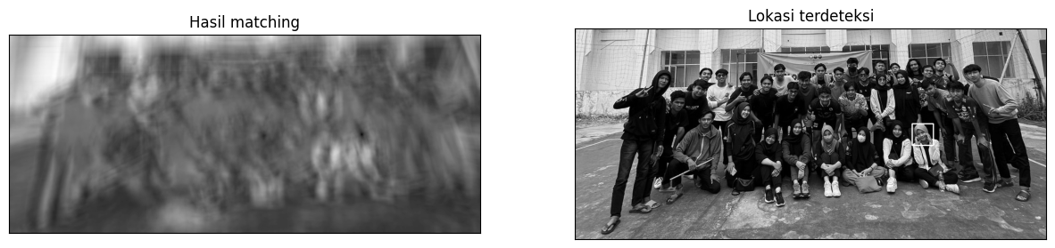

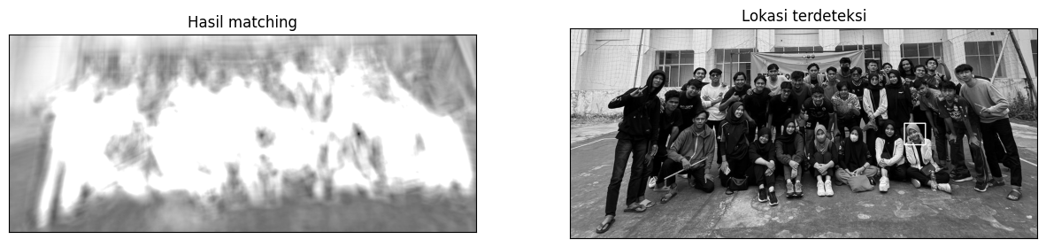

Program yang telah dicoba merupakan implementasi template matching untuk mencari kemiripan antara sebuah citra template dan citra input dengan menggunakan enam metode fungsi dari OpenCV, yaitu cv2.TM_CCOEFF, cv2.TM_CCOEFF_NORMED, cv2.TM_CCORR, cv2.TM_CCORR_NORMED, cv2.TM_SQDIFF, dan cv2.TM_SQDIFF_NORMED..

Pada setiap perulangan, citra input disalin menjadi citra baru untuk diproses dengan metode template matching. Citra hasil template matching disimpan dalam variabel res. Kemudian kita mencari ukuran citra template untuk menggambar kotak persegi pada lokasi yang ditemukan. Namun, perlu ada pengecekan untuk metode cv2.TM_SQDIFF dan cv2.TM_SQDIFF_NORMED. Jika metode yang sedang digunakan adalah salah satu dari metode tersebut, maka nilai top_left akan diambil dari min_loc, karena semakin kecil nilai hasil, semakin baik kesamaannya. Jika metode yang digunakan adalah selain itu, maka nilai top_left akan diambil dari max_loc, karena semakin besar nilai hasil, semakin baik kesamaannya.

Terakhir kita membuat kotak untuk lokasi yang ditemukan dengan menggunakan fungsi **cv2.rectangle()** yang pada program ini memiliki ketebalan garis 2 yang kemudian ditampilkan dengan menggunakan matplotlib.

1. **Template Matching dengan gambar yang berbeda**

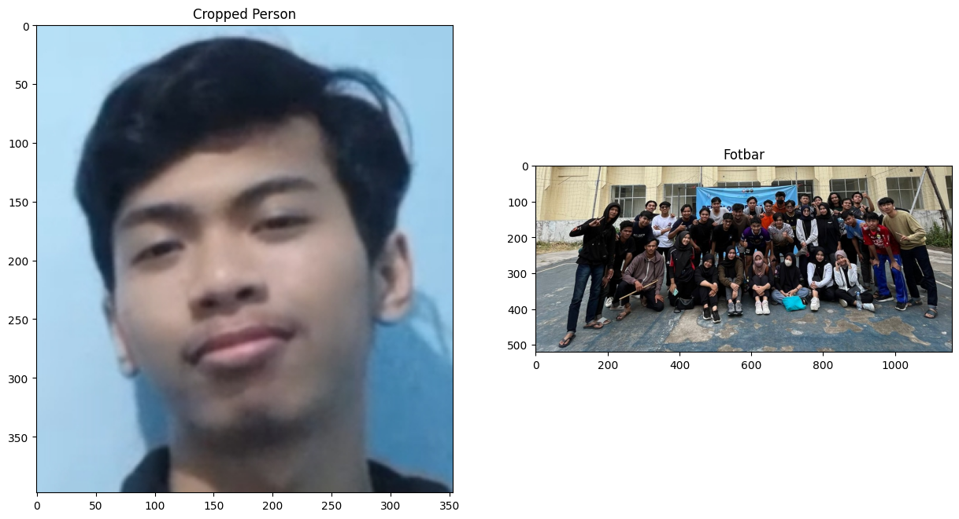













Sama seperti percobaan sebelumya, pada percobaan ini menggunakan program dan metode yang sama. Hanya saja mengganti citra template, hasilnya program tidak dapat mendeteksi kesamaan wajah dengan baik bahkan sekalipun muncul kotak deteksi, letaknya sangat acak dan jelas tidak tepat karena seharusnya tidak terdeteksi sama sekali.

1. **Menghitung Deteksi sawit dengan Template Matching**

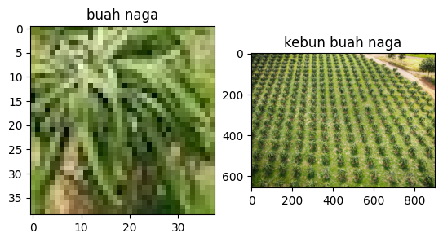

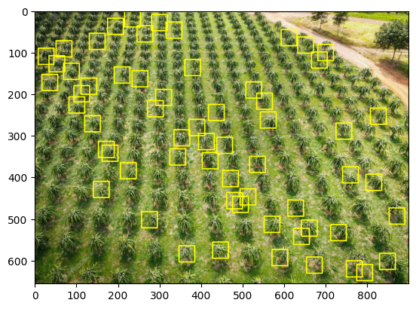 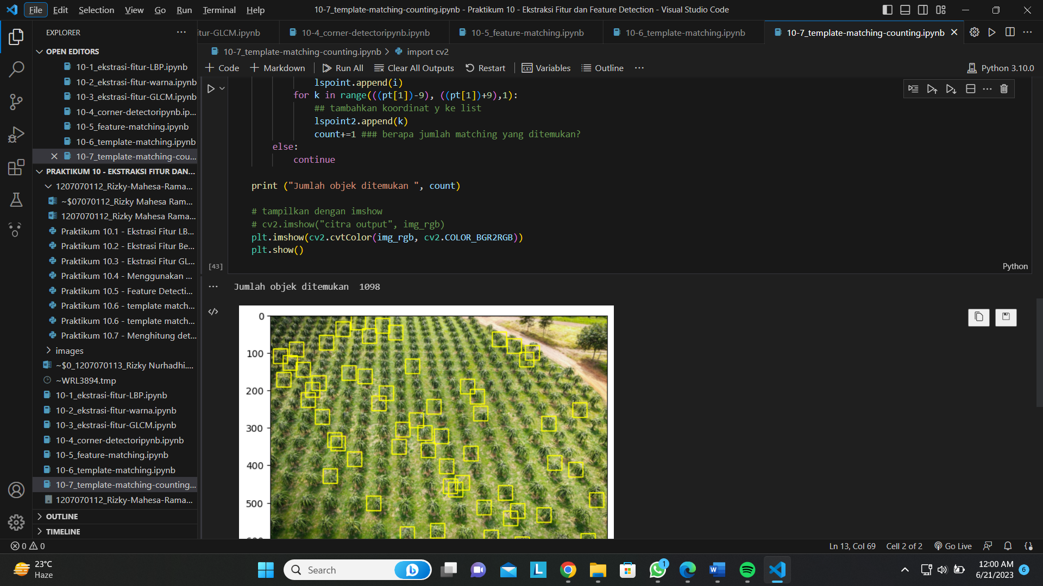

Pada program yang telah dicoba ini program melakukan template matching dengan metode **cv2.TM_CCOEFF_NORMED** menggunakan **cv2.matchTemplate**. Nilai ambang batas deteksi kemiripan ditentukan dengan threshold 0.15. Kemudian, program mencari lokasi-lokasi yang memiliki nilai kemiripan di atas atau sama dengan threshold menggunakan **np.where**. Kemudian dilakukan perulangan pada setiap lokasi yang ditemukan dan melakukan beberapa tindakan. Pertama, program menggambar persegi kuning pada lokasi tersebut menggunakan **cv2.rectangle**. Kemudian, program menyimpan koordinat x dan y dalam list **lspoint** dan **lspoint2** dengan rentang (+/- 9) dari titik tengah persegi. Tujuan dari ini adalah untuk menghindari duplikasi deteksi yang berdekatan. Jumlah deteksi yang ditemukan juga dihitung menggunakan variabel **count**.

Lalu citra hasil deteksi ditampilkan dengan menggunakan matplotlib. ". Deteksi objek dilakukan dengan menggambar kotak persegi pada lokasi yang memiliki kemiripan di atas atau sama dengan threshold yang ditentukan. Namun, pada citra yang saya gunakan ini terjadi tidak kesamaan antara jumlah objek dan jumlah kotak deteksi dimana jumlah objek yang ditemukan sebanyak 1098, sedangkan jumlah kotak deteksi tidak sebanyak itu.